
Základní škola a mateřská škola J. A. Komenského
v Novém Strašecí
Komenského nám. 209, 271 01 Nové Strašecí
tel. 311 240 401, 311 240 400, email: zsnovstra@iol.cz

- ČÍSLO PROJEKTU: 1.4 OP VK
- NÁZEV: VY_12_INOVACE_33
- AUTOR: Mgr. Mária Bradnová
- OBDOBÍ: 2011 - 12
- ROČNÍK: 5

- VZDĚLÁVACÍ OBLAST: Člověk a jeho svět
- VZDĚLÁVACÍ OBOR: 1. stupeň
- TÉMATICKÝ OKRUH: Místo kde žijeme
- TÉMA: Česká republika a její sousedé

- ANOTACE: Materiál sloužící k lokaci České republiky na mapě Evropy.


Česká republika a její sousedé

Barevně označte správnou odpověď:
1. Česká republika se nachází uprostřed světadílu:
a) Afrika
b) Amerika
c) Evropa
2. Máme / nemáme přístup k moři, proto jsme přímořský / vnitrozemský stát.
3. Území každého státu ohraničuje:
a) řeka
b) státní hranice
c) pohoří
4. Česká republika je členem:
a) Evropské unie
b) Rakousko – Uherska
c) Československa
5. Česká republika se skládá z těchto historických zemí:
_____________________________________________________________
_____________________________________________________________
_____________________________________________________________
6. Hlavní město ČR je:
a) Plzeň
b) Praha
c) Brno
7. Doplňte tabulku:
vlajka | stát | hlavní  město | jazyk | měna | SPZ  Státu
 |  | Varšava
 |  |  |  |  | D
 |  |  |  |  | A

8. Ve vyznačené mapce střední Evropy vyhledejte sousední státy ČR:

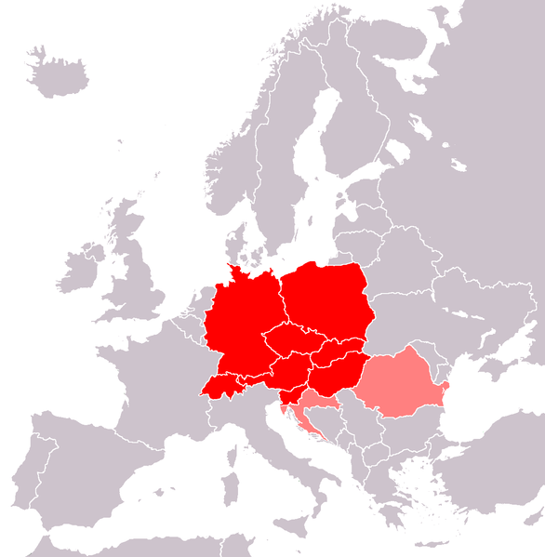
Česká republika a její sousedé – řešení:

Barevně označte správnou odpověď:
1. Česká republika se nachází uprostřed světadílu:
a) Afrika
b) Amerika
c) Evropa
2. Máme / nemáme přístup k moři, proto jsme přímořský / vnitrozemský stát.
3. Území každého státu ohraničuje:
a) řeka
b) státní hranice
c) pohoří
4. Česká republika je členem:
a) Evropské unie
b) Rakousko – Uherska
c) Československa
5. Česká republika se skládá z těchto historických zemí:
Čechy
Morava
Slezsko
6. Hlavní město ČR je:
a) Plzeň
b) Praha
c) Brno
7. Doplňte tabulku:
vlajka | stát | hlavní  město | jazyk | měna | SPZ  Státu
 | Česká  republika | Praha | čeština | česká  koruna | CZ
 | Polsko | Varšava | polština | euro | PL
 | Německo | Berlín | němčina | euro | D
 | Rakousko | Vídeň | němčina | euro | A
 | Slovensko | Bratislava | slovenština | euro | SK

8. Ve vyznačené mapce střední Evropy vyhledejte sousední státy ČR:

Použité zdroje:

CHALUPA, Petr. Vlastivěda. Vyd. 2. Všeň: Alter, 2005, 38 s. ISBN 80-857-7590-5.
Střední evropa. In: Wikipedia: the free encyclopedia [online]. San Francisco (CA): Wikimedia Foundation, 2001- [cit. 2012-06-27]. Dostupné z: http://cs.wikipedia.org/wiki/St%C5%99edn%C3%AD_Evropa

Školní atlas: Česká republika a Evropa. Redaktor Pavel Šára, Pavla Tesaříková. Vizovice: SHOCart, 2005, 65 s. ISBN 80-722-4247-4.

